RDE. IES Haría
UT5. Actividad de recuperación 2

Parte II

Prueba práctica

VLAN + Enrutamiento

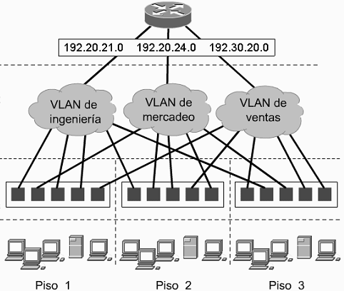

Enunciado

Realiza en Packet Tracer el siguiente esquema de red y configura los equipos de forma que todos los nodos puedan comunicarse entre sí. Las direcciones IP que faltan les puedes asignar el valor que quieras

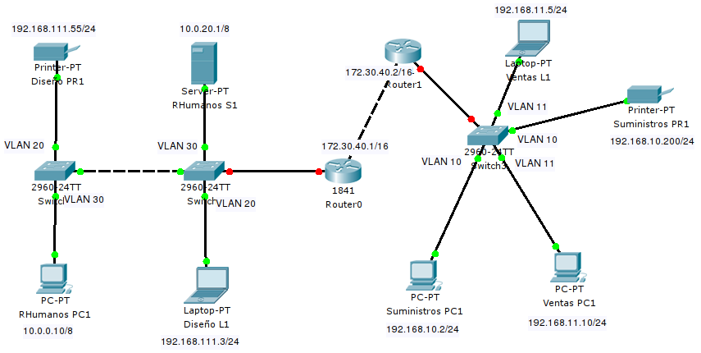

Cuando termines avisa al profesor para que revise la práctica

